

第二十九期
党政办公室 2017年7月7日

认清形势 抓住重点 全力推进园区各项工作
--新平县人民政府常务副县长普红青调研工业园区

2017年7月7日，新平县人民政府常务副县长普红青召集县发改、工信、财政、国土、安监、住建等相关部门领导，到工业园区调研上半年招商引资工作和建设项目推进情况。
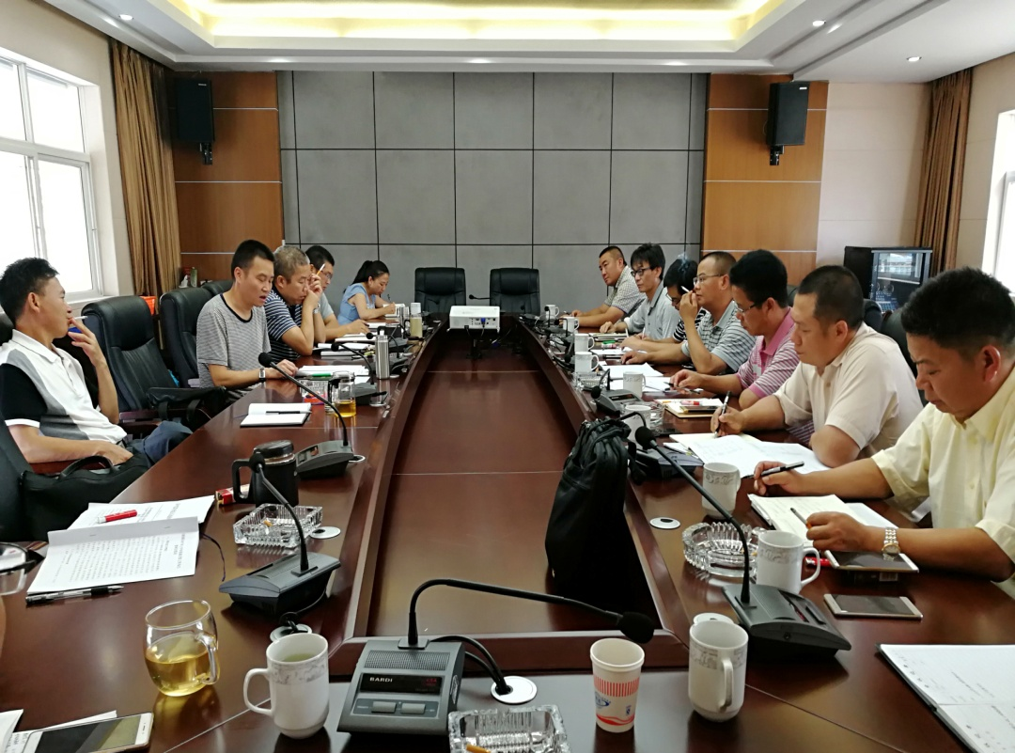
会上，新平工业园区管委会主任谢之福就1-6月园区经济指标完成情况、建设项目推进情况和招商引资工作进行汇报，并分析园区建设和企业发展存在的困难和问题。
各部门按工作职责，就如何服务好园区企业进行发言，纷纷表示全力支持和服务好园区企业，并就园区存在的困难和问题提出解决方案。
普常务在听取管委会汇报和各部门发言后，提出以下要求：一是要认清形势。烟草行业下滑给全市经济带来不少压力。我县项目建设推进慢，工业项目投资少，招商引资工作没有新的突破，园区上半年工作滞后；二是加强沟通。财政部相续出台控制和规范地方政府举债相关政策，融资政策发生很大变化，对所有建设项目受阻、大干园区的环境受到打击，但仍然要创新融资方式，加强与金融部门沟通协调，确保园区开发建设的资金需要。三是协调配合。各部门应全力以赴支持园区项目建设，帮助企业解决困难问题。四是推进项目建设。续建、新建项目要全方位服务，全程帮办，加快项目建设进度；洽谈项目要跟进，多联系多沟通，力争促成企业到新平投资。五是加强招商引资工作。招商引资是园区最重要的工作，所有园区工作都围绕招商工作，基础设施建设再好，没有项目入驻，就形成不了园区经济新的增长极。招商引资工作经费保障、车辆保障、人员保障，可以放宽所有优惠政策，树立招商第一位的理念。
（招商服务科）

